國立台北商業大學

資 訊 管 理 系

109資訊系統專案設計

**系統手冊**



**組 別：第110201組**

**題 目：**

**指導老師：林俊杰老師**

**組 長：10936011 柯承濰**

**組 員：10936015 黃鈺傑 10936018 陳昱君**

**10936030 陳昱妏 10936037 李沛璉**

**中華民國110年5月19日**

目錄

第1章 背景與動機 1

**1-1 簡介** 1

**1-2 問題與機會** 1

**1-3 相關系統探討** 1

第2章 系統目標與預期成果 2

**2-1 系統目標** 2

**2-2 預期成果** 2

第3章 系統規格 2

3-1 系統架構：最好以圖示方式說明。 2

3-2 系統軟、硬體需求與技術平台。 2

3-3 使用標準與工具：使用到哪些軟體工程標準或規範，例如：UML、UP等，即使用到哪些CASE tools，例如：Microsoft Project。 2

第4章 專案時程與組織分工 2

4-1 專案時程：甘特圖或PERT／CPM圖。 2

4-2 專案組織與分工。 2

第5章 需求模型 2

5-1 使用者需求：需求清單及其說明，需分功能需求與非功能需求兩部分描述。 2

5-2 使用個案圖(Use case diagram)。 3

5-3 使用個案描述：使用活動圖(Activity diagram)描述之。 4

5-4 分析類別圖(Analysis class diagram)，甚至分析物件圖(Analysis object diagram)。 4

第6章 設計模型 5

6-1 循序圖(Sequential diagram)或通訊圖(Communication diagram)。 5

6-2 設計類別圖(Design class diagram)，甚至設計物件圖(Design object diagram)。 5

第7章 實作模型 6

7-1 佈署圖(Deployment diagram)。 6

7-2 套件圖(Package diagram)。 6

7-3 元件圖(Component diagram)。 6

7-4 狀態機(State machine)，甚至時序圖(Timing diagram)。 6

第8章 資料庫設計 6

8-1 資料庫關聯表：需註明參考關係及限制(Constraints)。 6

8-2 表格及其Meta data。 6

第9章 程式 6

9-1 元件清單及其規格描述。 6

9-2 其他附屬之各種元件。 6

第10章 測試模型 6

10-1 測試計畫：說明採用之測試方法及其進行方式。 6

10-2 測試個案與測試結果資料。 6

第11章 操作手冊 6

第12章 使用手冊 6

第13章 感想 6

第14章 參考資料 7

附錄 7

圖目錄

▲圖 1系統架構圖 2

▲圖 2使用個案圖 5

▲圖 3請假功能 6

▲圖 4管理員管理系統 6

▲圖 5報名功能 7

▲圖 6新增會員 7

▲圖 7新增學生 8

▲圖 8新增員工 8

▲圖 9新增購物資料 8

▲圖 10新增器材 9

▲圖 11新增材料 9

▲圖 12新增材料包 9

▲圖 13新增上課影片 10

▲圖 14新增違規項目 10

▲圖 15新增違規學生 10

▲圖 16查詢學生 11

▲圖 17查詢會員 11

▲圖 18查詢員工 11

▲圖 19查詢進貨紀錄 12

▲圖 20查詢器材 12

▲圖 21查詢材料 12

▲圖 22查詢材料包 13

▲圖 23查詢訂單 13

▲圖 24分析類別圖 13

▲圖 25課程報名功能 14

▲圖 26管理員登入功能 14

▲圖 27線上請假功能 15

▲圖 28管理員審核假單功能 15

▲圖 29新增學生資料功能 16

▲圖 30新增會員資料功能 16

▲圖 31新增員工資料功能 17

▲圖 32新增購物資料功能 17

▲圖 33新增器材功能 18

▲圖 34新增材料功能 18

▲圖 35新增材料包功能 19

▲圖 36新增影片功能 19

▲圖 37新增違規項目功能 20

▲圖 38新增違規學生功能 20

▲圖 39查詢學生資料功能 21

▲圖 40查詢會員資料 21

▲圖 41查詢員工資料 22

▲圖 42查詢器材資料 22

▲圖 43查詢材料功能 23

▲圖 44查詢材料包資料 23

▲圖 45查詢進貨紀錄功能 24

▲圖 46查詢訂單資料功能 24

▼圖 47設計類別圖-訪客 25

▼圖 48設計類別圖-管理者 25

▲圖 49設計類別圖-使用者 25

表目錄

▲表 1系統比較圖 1

▲表 2系統軟、硬體需求與技術平台 3

▲表 3使用標準與工具 4

▲表 4使用者需求 5

# 背景與動機

**1-1 簡介**

當家長送孩子去學習的時候，一定都會擔心且想要知道孩子的上課狀況，因此我們設計了TALENT SCIENCE LAB不但能讓家長們即時接收到第一手的消息，也能讓課程的重要通知等等資訊能夠更快速與正確傳遞訊息，減少資訊不對稱的問題。

我們的系統功能完整操作方式簡單，不管是教師、學生還是家長使用起來不會有負擔，且又能有效的提升教學品質，上下課時會發送提醒如此對於孩子們的安全更有保障。

**1-2 問題與機會**

我們在課程中發現許多的問題，像是常常搞不清楚或忘記上下課時間或是請假手續等等，因此我們希望能夠建立完整的平台來解決這些問題，讓孩子們能夠享有完整的教學，像是現在疫情的關係，不管身在何處也能有效率的學習到課程且家長也能更了解孩子們的學習狀況。

**1-3 相關系統探討**

TALENT SCIENCE LAB讓家長們可以選擇使用網站或APP查詢學生到課狀況，甚至能夠透過Line及時得知孩子是否到課，也能夠在上下課時間收到提醒，在課堂結束後，我們會在網頁上放課堂照片，讓家長們可以在期限內下載，我們也提供一個平台可以購買課程教學影片與材料組合，就算沒有到校上課也能像經歷現場一樣將實驗完整的呈現出來，我們的平台除了中文以外也有支援多種語言，為了方便不一樣國籍的孩子們也能輕鬆加入我們一起學習。

|  |  |  |  |
| --- | --- | --- | --- |
| **特色** | **TALENT SCIENCE LAB** | **臺北酷課雲** | **學習吧** |
| **線上教學課程** | **O** | **O** | **O** |
| **支援多種語言** | **支援中文/英文/日文** | **僅支援中文/英文** | **僅支援中文** |
| **LineBot即時通知** | **O** | **X** | **X** |
| **網頁上課照片整理** | **O** | **X** | **X** |
| **線上購物** | **O** | **X** | **X** |

▲表 1系統比較圖

# 系統目標與預期成果

**2-1 系統目標**

近年來行動裝置以及網絡的蓬勃發展，為了學生和家長的便利以及突破時間與空間限制的特性，因此從上課資訊、孩子們的出缺勤、個人資訊到未來開課資訊都可以在線上查詢得到，電腦化的教學系統課程多元，不管是什麼時間都提供相同高品質的教學，學員們能夠反覆地觀看影片，在短時間內達到預期的學習成果，完全不需要擔心會錯過任何課程，只要使用者利用手機、電腦等等的裝置登入我們的系統就能享有這些資源。

**2-2 預期成果**

將課程點名數位化，使用人臉辨識點名，在點名後立刻更新資訊方便家長查詢及方便老師們進行課堂管理，不僅能減少學生輪流簽到所花費的時間，也能讓老師們準時開始授課，家長們能直接在線上幫學生請假，經過老師審核後立刻將核准通知傳送給家長，老師們也能有效管理並掌握學生們的出席狀況。

# 系統規格

## 系統架構：最好以圖示方式說明。

▲圖 1系統架構圖

## 系統軟、硬體需求與技術平台。

|  |  |  |
| --- | --- | --- |
| **軟硬體需求** | | |
| 作業系統 | 最低系統需求 | 建議系統需求 |
| 處理器 | 雙核心以上 | |
| RAM | 250MB以上可用硬體 | 500MB以上可用硬體 |
| 螢幕解析度 | 建議1024x768以上 | |
| **行動設備需求** | | |
| 版本 | Android 5.0/iOS 12.0(含) 以上 | |
| 網路需求 | WIFI/3G.4G行動網路 | WIFI/4G.5G行動網路 |
| 應用程式 | LINE | |

▲表 2系統軟、硬體需求與技術平台

## 使用標準與工具

|  |  |
| --- | --- |
| **系統開發環境** | |
| 作業系統 | Windows 7、 Windows 8、 Windows10 |
| 伺服器 | Windows Server 2019 |
| 資料儲存處 | Google sheet |
| 軟體工程標準 | UML |
| **程式開發技術** | |
| 應用程式 | Visual Studio Code |
| 程式語言 | JavaScript、 google apps script |
| **設計工具** | |
| 文件製作 | Drawio、 Microsoft Word 2016、 Microsoft Excel 2016、 numbers、 Google Sheets、 Microsoft Word |
| 簡報 | Microsoft PowerPoint 2019、 Google Slides |
| 設計圖樣 | Adobe Photoshop CS6、Drawio |

▲表 3使用標準與工具

# 專案時程與組織分工

## 專案時程：甘特圖或PERT／CPM圖。

## 專案組織與分工。

# 需求模型

## 使用者需求

|  |  |  |  |
| --- | --- | --- | --- |
| **功能需求** | | | |
| 需求編號 | 類型 | 需求 | UseCase |
| R1 | 功能 | 藉由網站查看即將或以開課的課程 | 線上課程說明 |
| R2 | 功能 | 藉由網站查看最新的相關資訊 | 查看最新資訊 |
| R3 | 功能 | 藉由網站查看小朋友們上課時的照片 | 查看課程花絮 |
| R4 | 功能 | 藉由網站查看老師及助教群 | 查看師資群 |
| R5 | 功能 | 藉由網站報名欲參與的課程 | 線上課程報名 |
| R6 | 功能 | 學生能藉由網站觀看課程相關影片 | 線上課程影片 |
| R7 | 功能 | 學生能藉由網站購買上課用的材料 | 線上購物 |
| R8 | 功能 | 藉由網站選擇欲請假的日期 | 線上請假 |
| R9 | 功能 | 藉由網站查看當季的上課內容 | 查看當季上課內容 |
| R10 | 功能 | 藉由LINE通知家長小朋友是否到課 | LINE及時到課通知 |
|  |  | **非功能需求** |  |
| R11 | 非功能 | 電腦作業系統為Windows 7以上版本 | - |
| R12 | 非功能 | 手機系統為Android 5.0  iOS 12.0以上版本 | - |

▲表 4使用者需求

5-2 使用個案圖(Use case diagram)

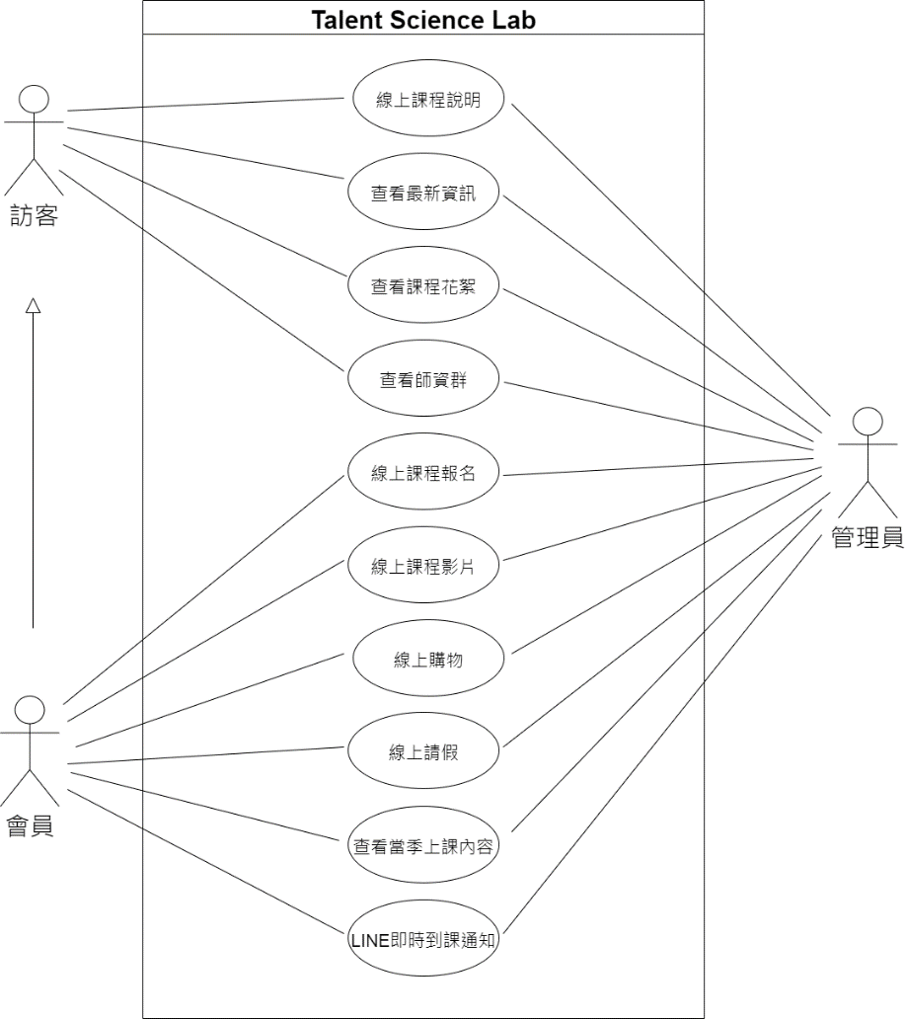

▲圖 2使用個案圖

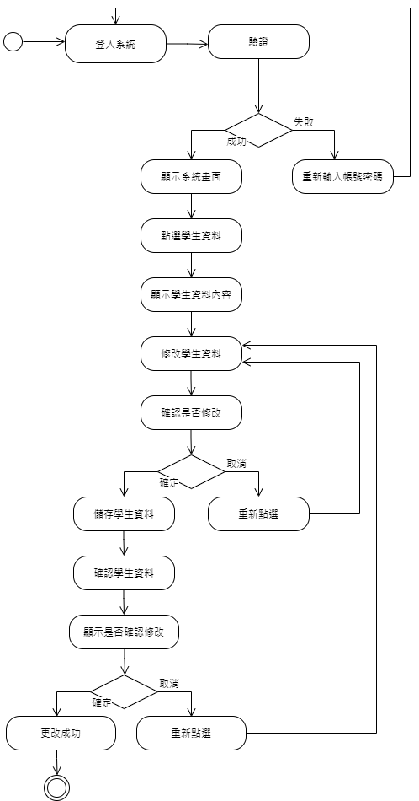5-3 使用個案描述：使用活動圖(Activity diagram)

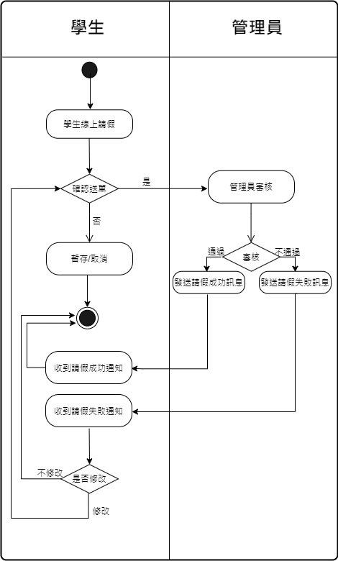

▲圖 3請假功能

▲圖 4管理員管理系統

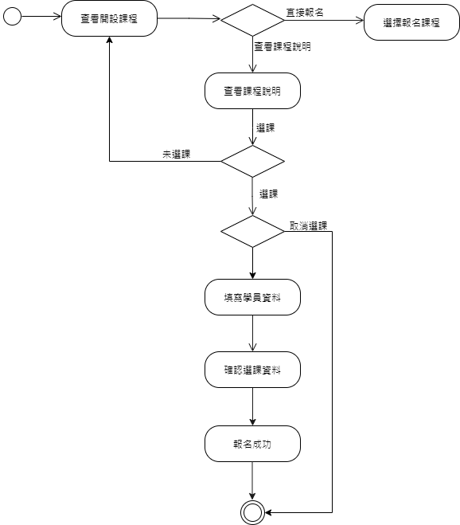

▲圖 5報名功能

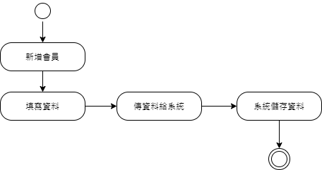

▲圖 6新增會員

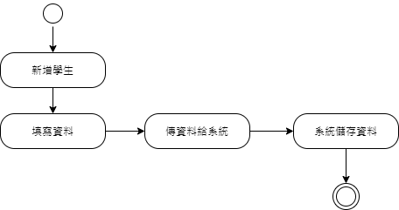

▲圖 7新增學生

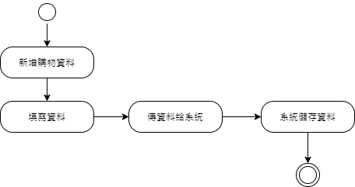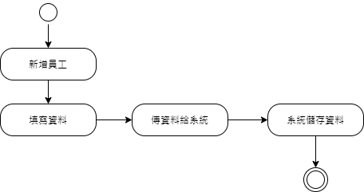▲圖 8新增員工

▲圖 9新增購物資料

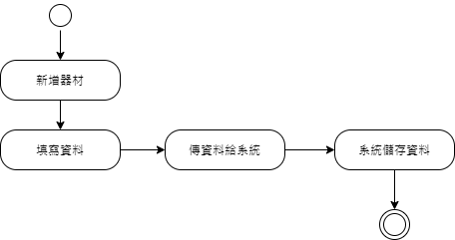▲圖 10新增器材

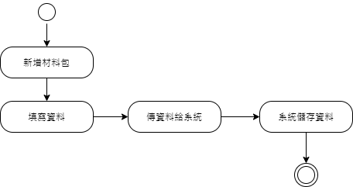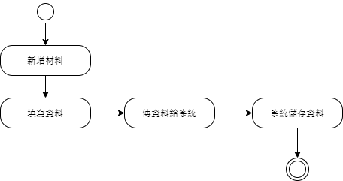▲圖 11新增材料

▲圖 12新增材料包

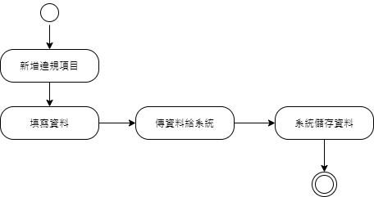▲圖 13新增上課影片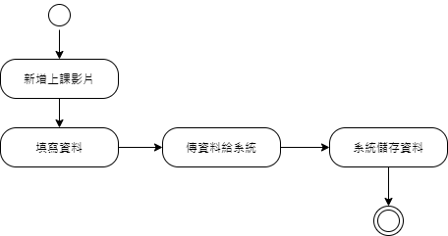

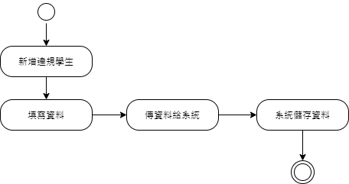▲圖 14新增違規項目

▲圖 15新增違規學生

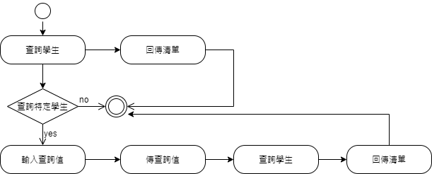▲圖 16查詢學生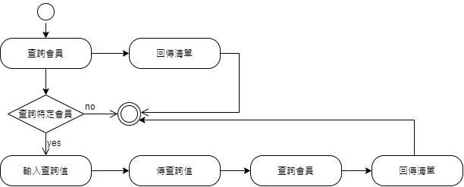

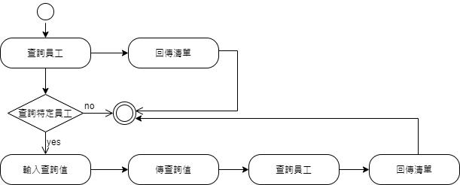▲圖 17查詢會員

▲圖 18查詢員工

▲圖 19查詢進貨紀錄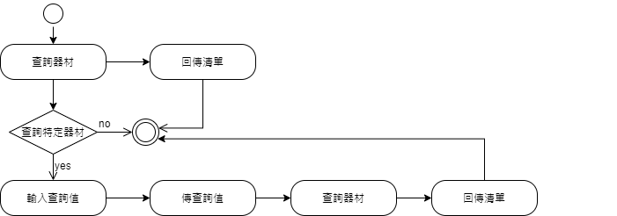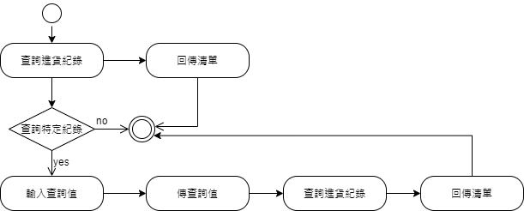

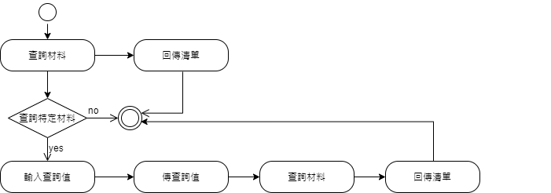▲圖 20查詢器材

▲圖 21查詢材料

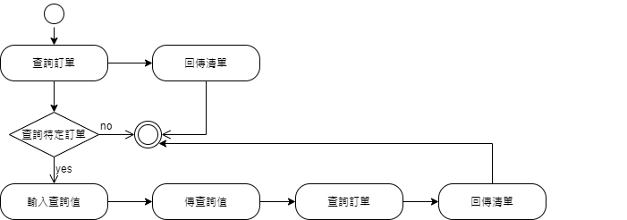▲圖 22查詢材料包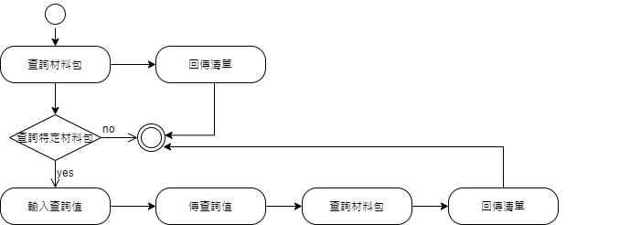

▲圖 23查詢訂單

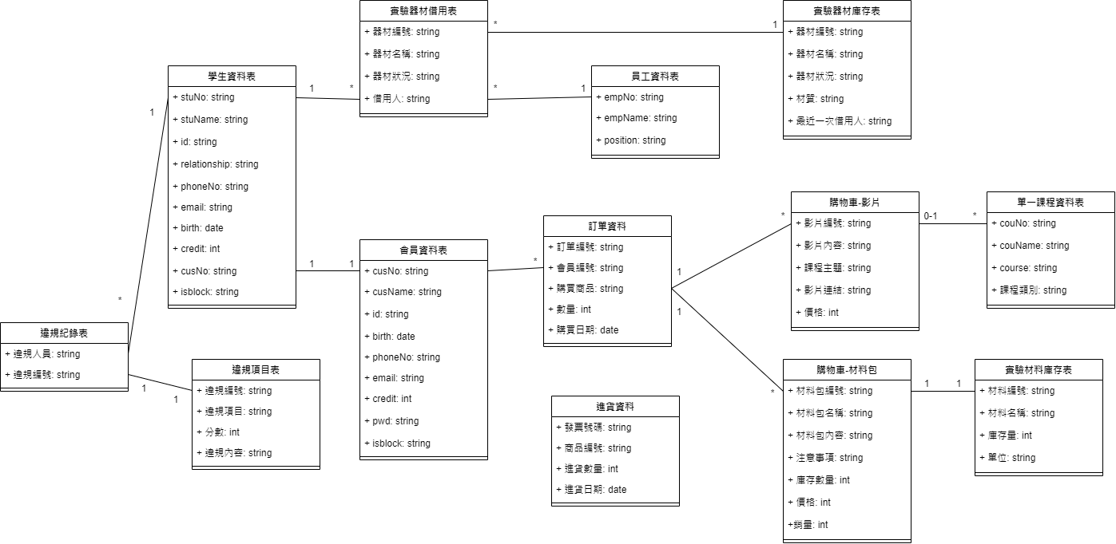5-4分析類別/物件圖(Analysis class/object diagram)

▲圖 24分析類別圖

# 設計模型

## 循序圖(Sequential diagram)。

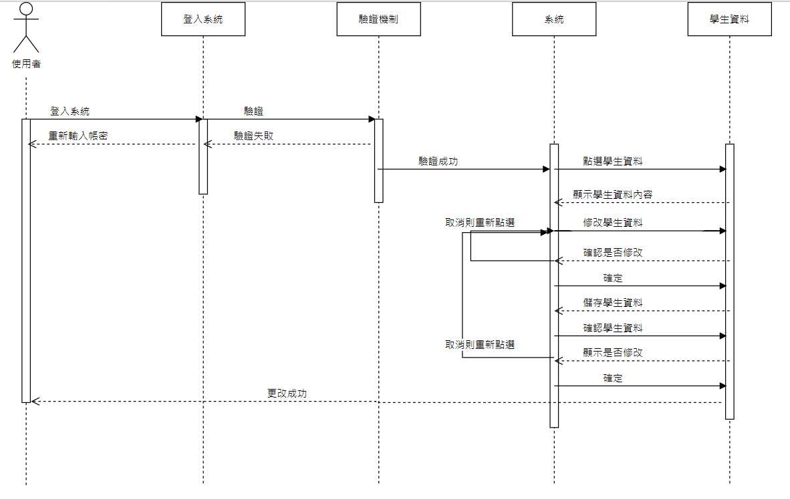▲圖 25課程報名功能

▲圖 26管理員登入功能

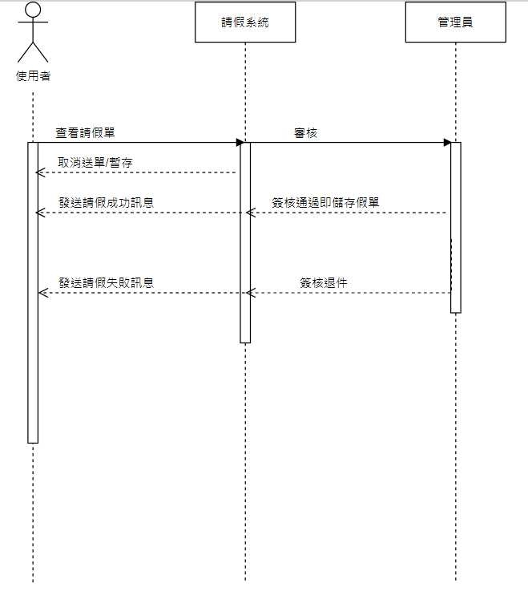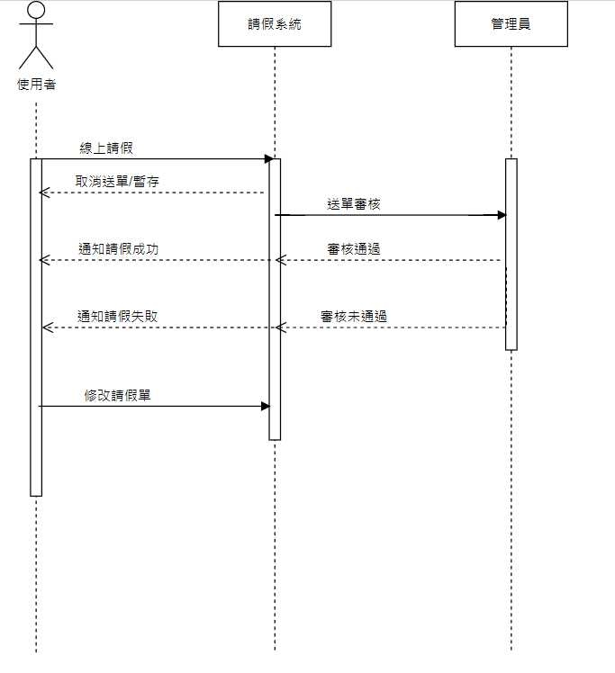▲圖 27線上請假功能

▲圖 28管理員審核假單功能

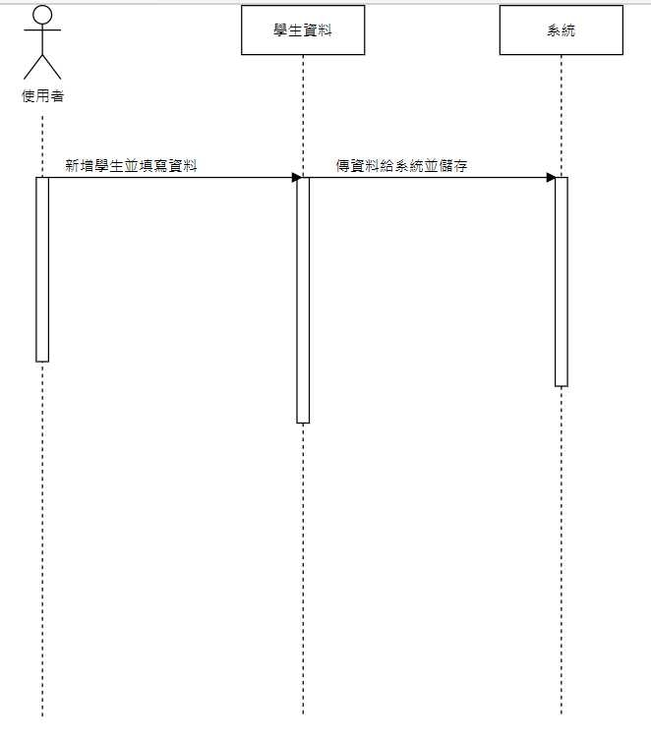▲圖 29新增學生資料功能

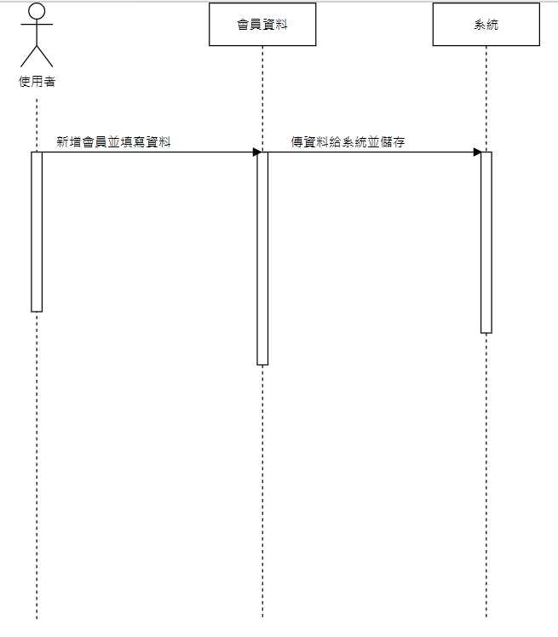

▲圖 30新增會員資料功能

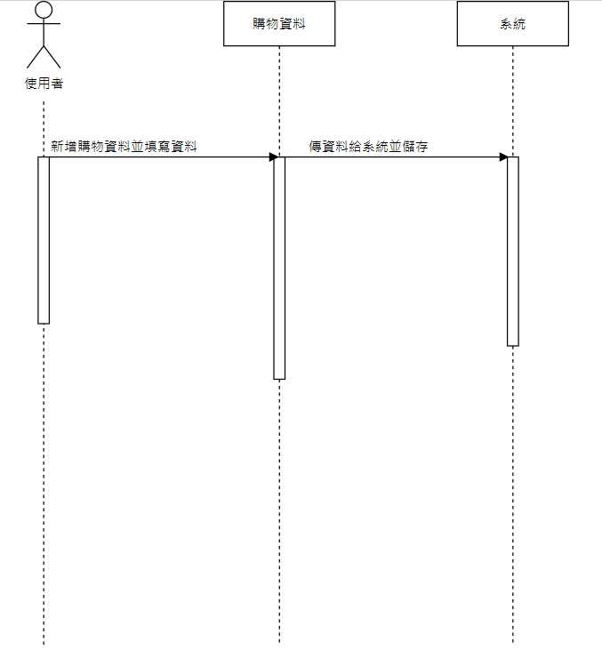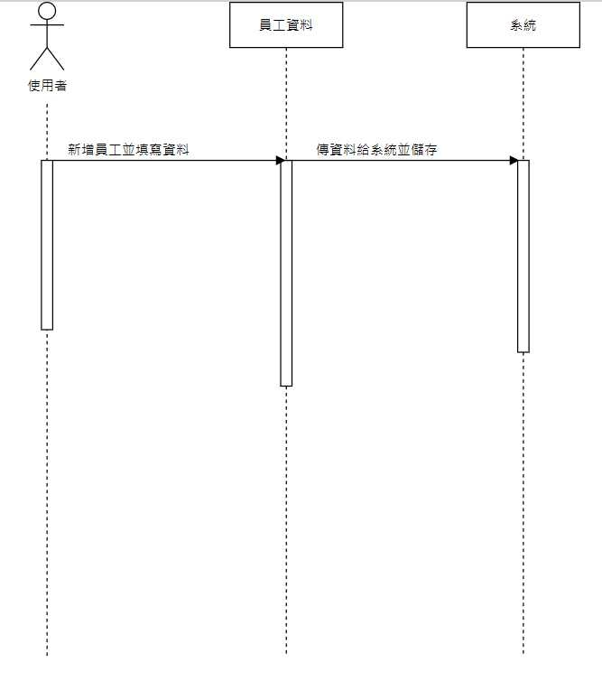▲圖 31新增員工資料功能

▲圖 32新增購物資料功能

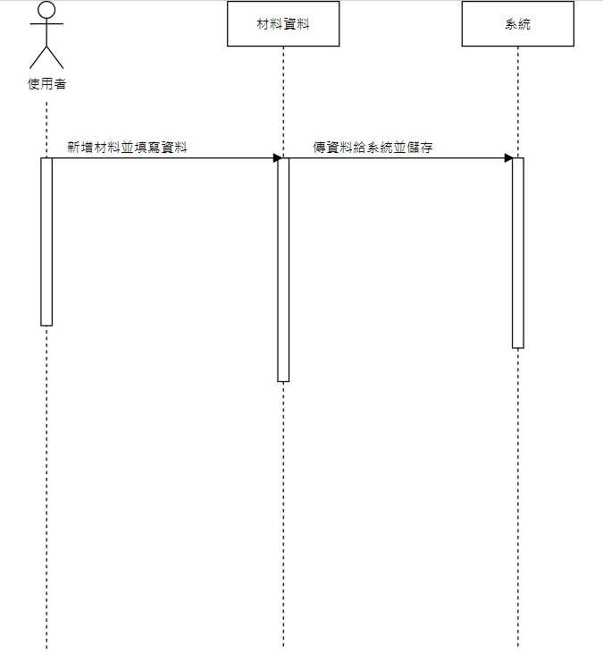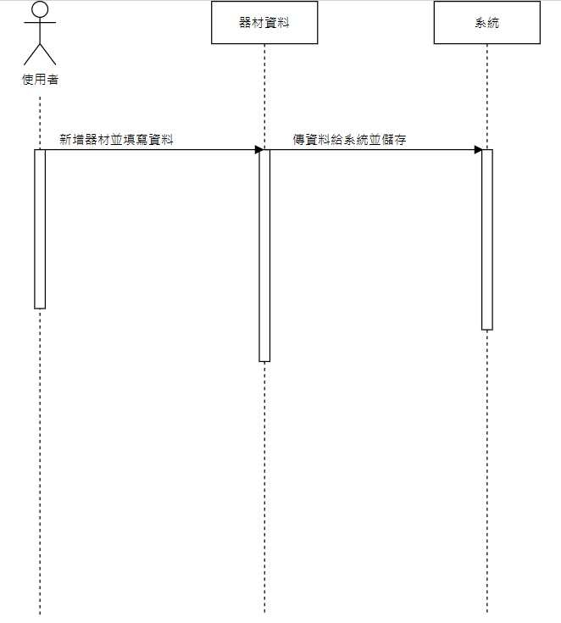▲圖 33新增器材功能

▲圖 34新增材料功能

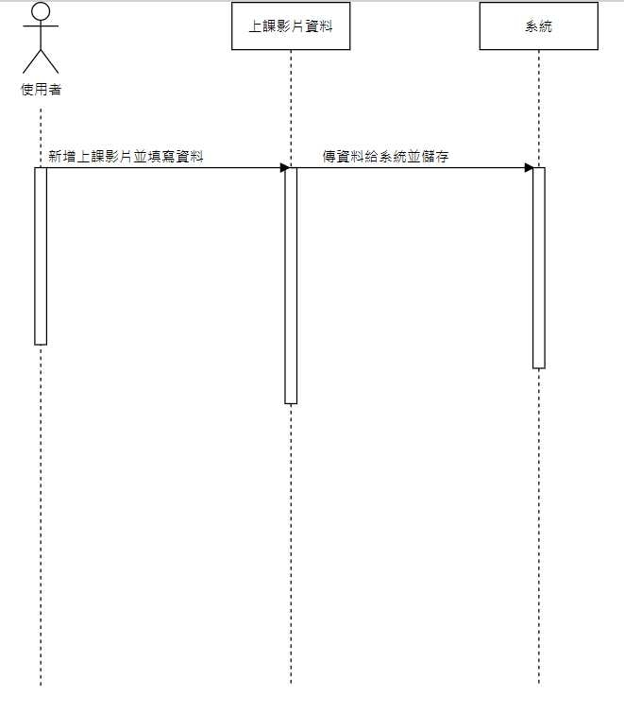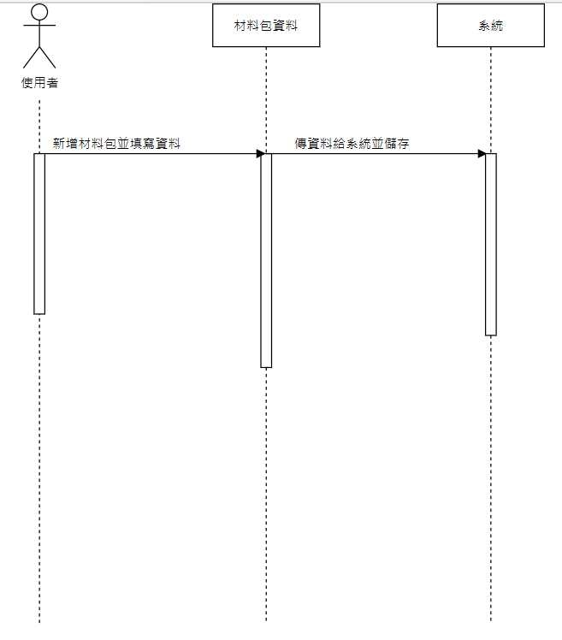▲圖 35新增材料包功能

▲圖 36新增影片功能

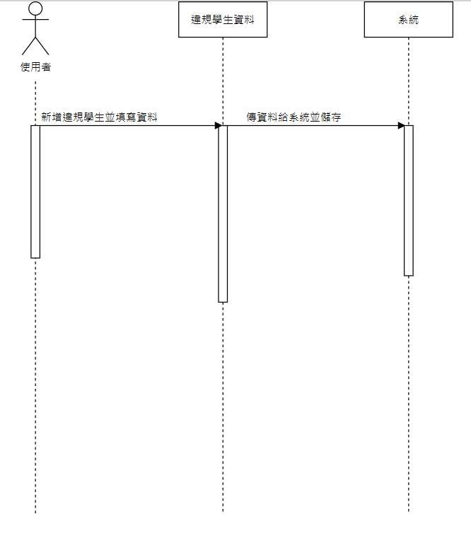▲圖 37新增違規項目功能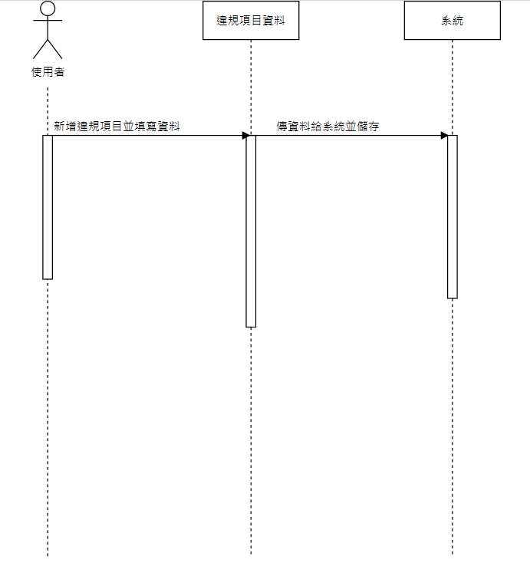

▲圖 38新增違規學生功能

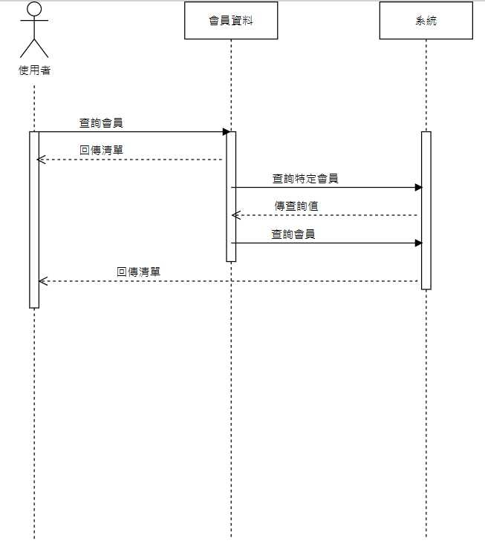▲圖 39查詢學生資料功能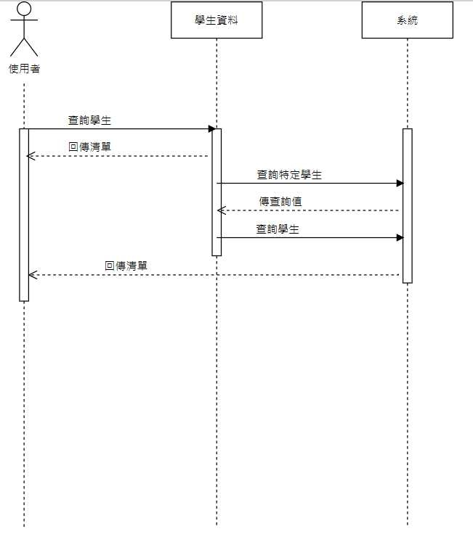

▲圖 40查詢會員資料

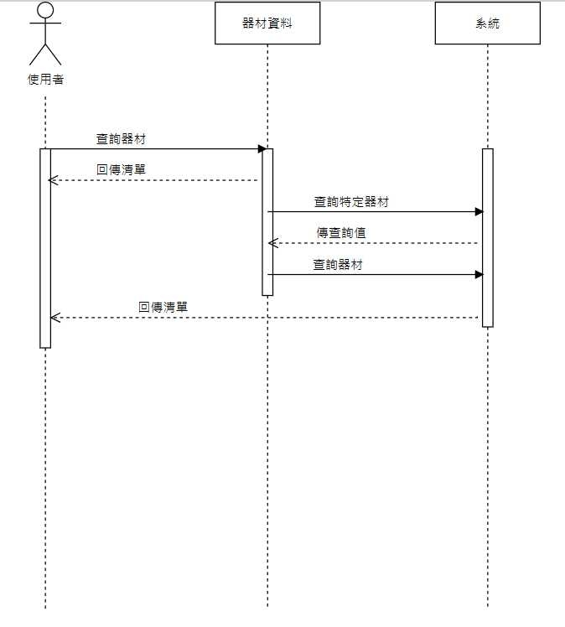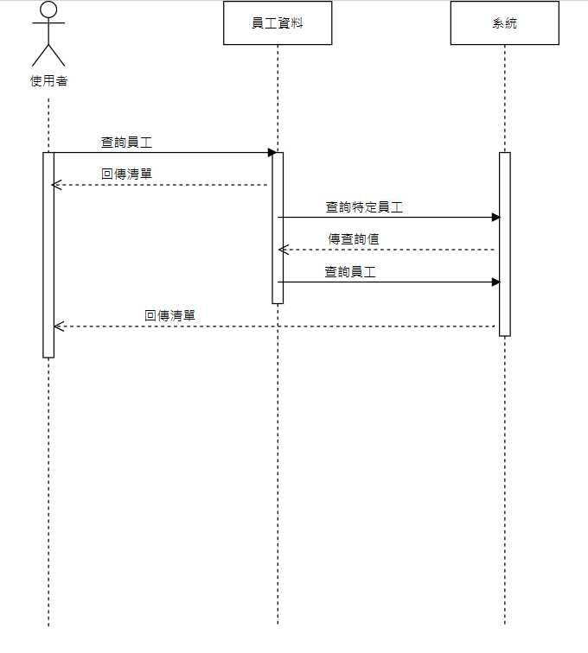▲圖 41查詢員工資料

▲圖 42查詢器材資料

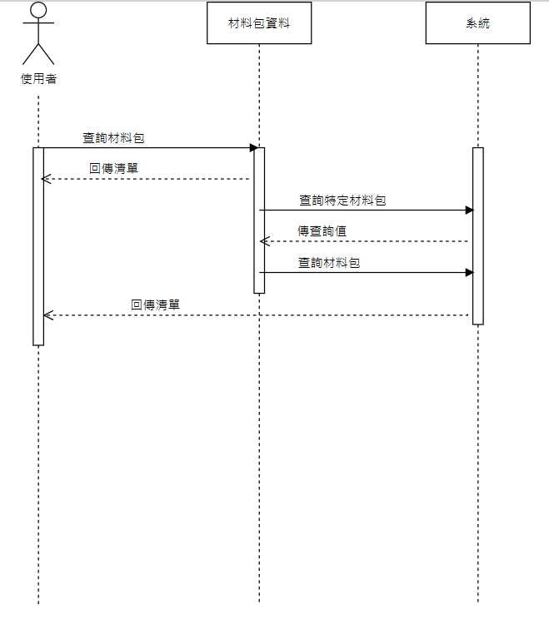▲圖 43查詢材料功能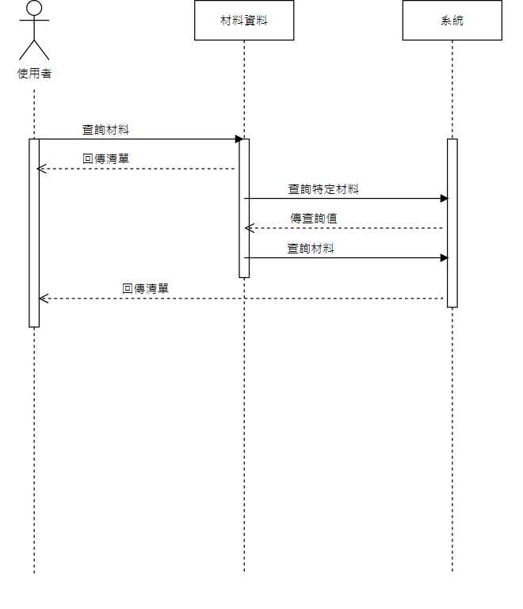

▲圖 44查詢材料包資料

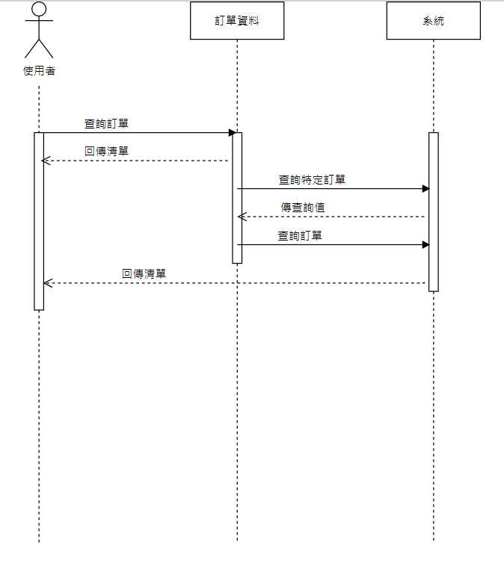▲圖 45查詢進貨紀錄功能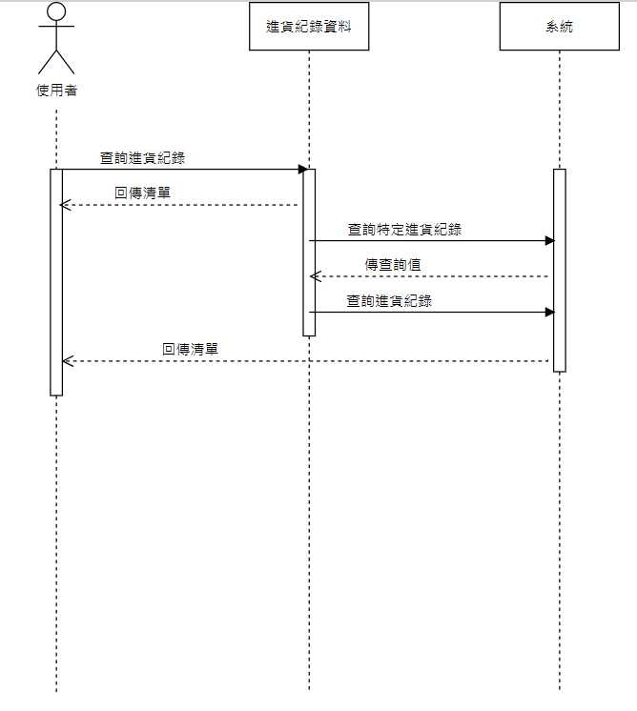

▲圖 46查詢訂單資料功能

6-2設計類別/物件圖(Design class/object diagram)

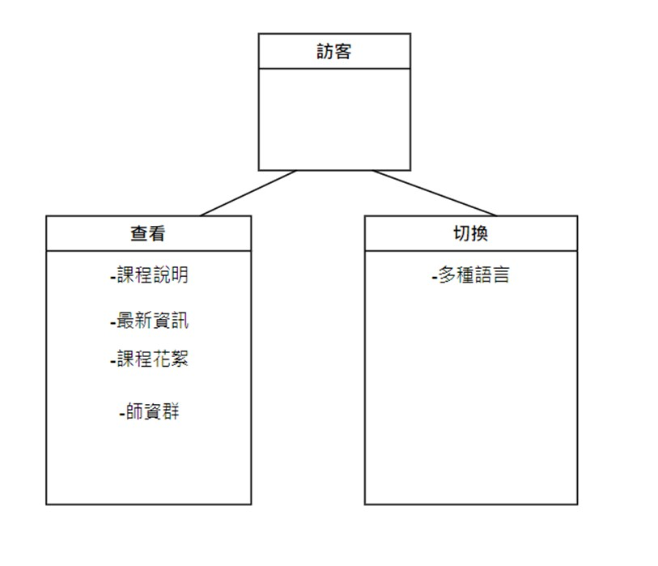 ▼圖 47設計類別圖-訪客

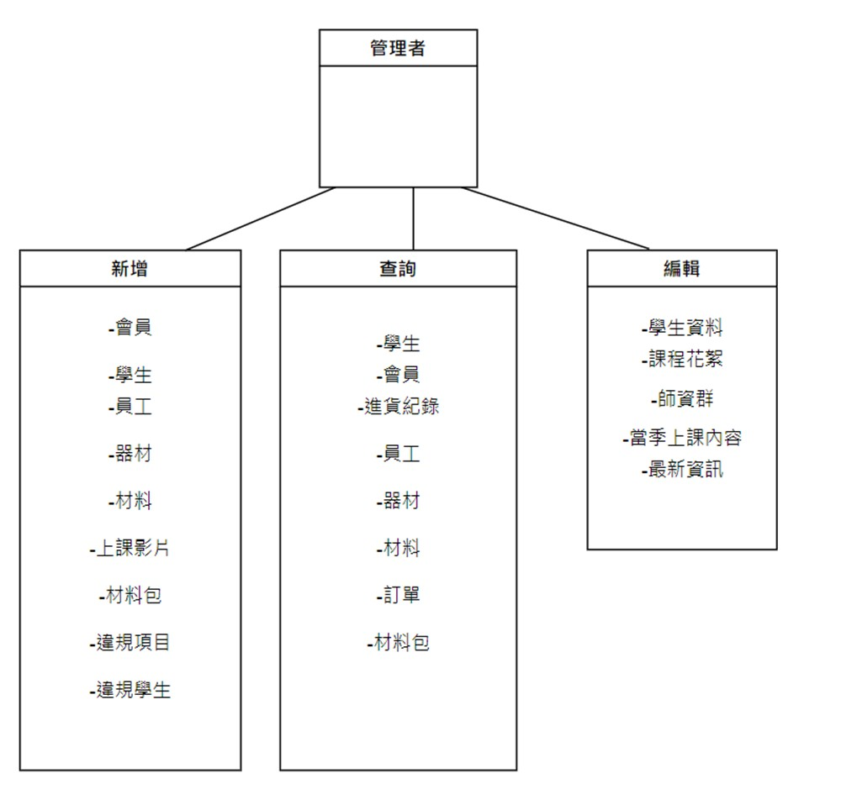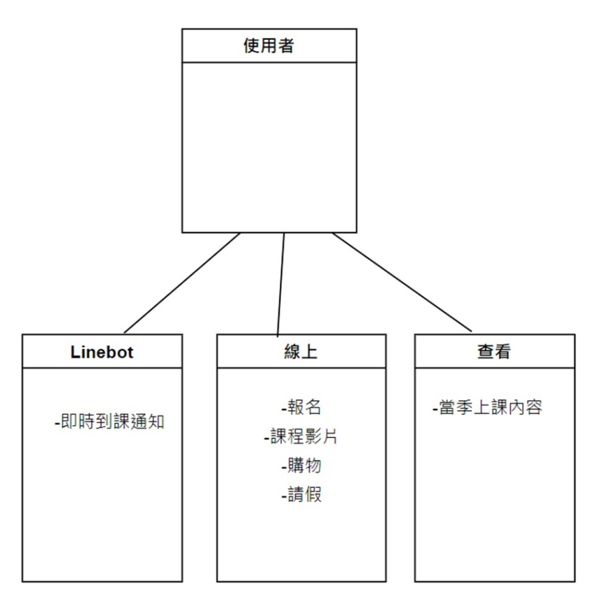 ▼圖 48設計類別圖-管理者

▲圖 49設計類別圖-使用者

# 

7-1 佈署圖(Deployment diagram)。

7-2 套件圖(Package diagram)。

7-3 元件圖(Component diagram)。

7-4 狀態機(State machine)，甚至時序圖(Timing diagram)。

# 實作模型

8-1 資料庫關聯表：需註明參考關係及限制(Constraints)。

8-2 表格及其Meta data。

# 資料庫設計

9-1 元件清單及其規格描述。

9-2 其他附屬之各種元件。

# 程式

10-1 測試計畫：說明採用之測試方法及其進行方式。

10-2 測試個案與測試結果資料。

# 測試模型

# 操作手冊

介紹系統之元件及其安裝及系統管理。

# 使用手冊

介紹各畫面、操作之移轉，以類似State Transition Diagram之表示之。

# 感想

說明感想與建議。

# 參考資料

參考資料。

# 附錄

審查評審意見之修正情形。

[附註] 最終文件，光碟內學生繳交下列資料

1. 海報（PDF檔）、系統簡介（PDF檔）、系統手冊PDF檔或MarkDown檔
2. 物件導向系統分析與設計VPP檔或VPD檔。
3. 資料庫 MDF與LDF檔
4. 所有軟體元件 (元件、函式庫…等)
5. 安裝程式，能將系統完整安裝至PC或NB執行

圖目錄範本

* 需有圖片名稱以及頁碼

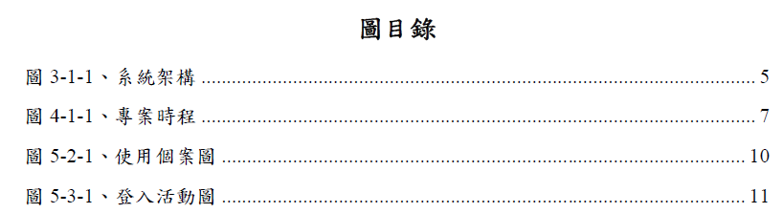

* 圖片標號放置下方(如下範例)



圖3-1-3、系統架構

1. 表目錄範本

* 需有表格名稱以及頁碼。

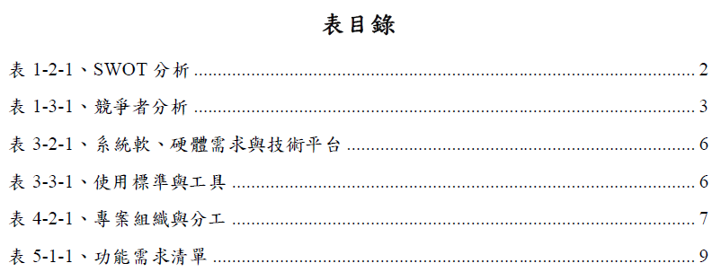

* 表格標號放置上方(如下範例)

表1-2-1、SWOT 分析

|  |  |
| --- | --- |
|  |  |
|  |  |

1. 附錄範本

審查評審意見之修正情形 （包含五專四上學期簡報發表之評審建議項，均請填寫）

|  |  |
| --- | --- |
| **評審建議事項** | **修正情形** |
|  |  |